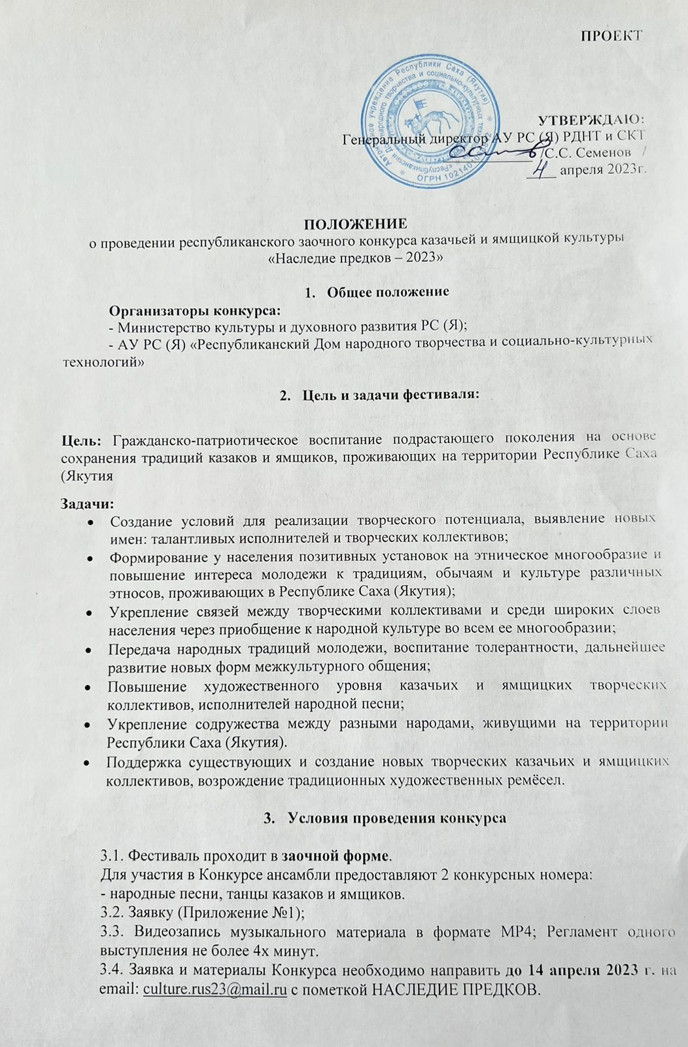
3.5. Все произведения конкурсной программы исполняются «живым звуком», допускается использование фонограммы-«минус». Каждая запись должна содержать информацию: название ансамбля или фамилия исполнителя, название трека с точным временем звучания.
3.6. Возрастное ограничение с 14 лет и старше.

4. Жюри конкурса
Для оценки конкурсных программ фестиваля формируется компетентное жюри из специалистов в области народного творчества и славянской культуры.
Основные критерии оценки жюри.
1. Соответствие тематике фестиваля:
— степень владения приемами специфического исполнительства;
— использование местного, редкого материала;
—костюм.
2. Уровень исполнительского мастерства.
3. Техника исполнения, композиционное построение номера.
4. Подбор и соответствие музыкального и хореографического материала.
5. Сценический образ:
— артистичность, умение донести до слушателя смысл исполняемого произведения;
— оригинальность исполнения и сценической постановки номера;
— уровень художественного вкуса – во внешнем виде участников, сопровождении и в оформлении номеров.

5. Награждение
5.1. Награждение всех участников проводится по окончанию Конкурса. Участникам вручаются сертификаты конкурса, дипломы 1, 2, 3, степени. Победителям Гран-при дается право на участие во Всероссийских конкурсах.

Адрес оргкомитета: 677000, г. Якутск ул. П. Алексеева 49/1, каб. № 34, АУ РС(Я) «Республиканский Дом народного творчества», тел. 42-38-78

Координатор: Дускулова Ирина Амировна - специалист ОНТ АУ РС(Я) РДНТ и СКТ: 89627389211

Приложение №1.

ЗАЯВКА
Республиканский конкурс казачьей и ямщицкой культуры
«Наследие предков – 2023»

1 | Наименование коллектива или ФИО исполнителя (без сокращений)
2 | Населенный пункт, район
3 | Общее количество участников
4 | Данные о руководителе (ФИО полностью, звание, моб. телефон, эл. почта)
5 | Наименования музыкального номера с указанием авторов музыки и текста, времени исполнения произведения
6 | Краткая творческая характеристика исполнителя (коллектива)
7 | Какие музыкальные инструменты используются

Дата подачи заявки: «____»____________2023г.

